GENERADOR DE VAPOR A GAS MODELO TNE-23
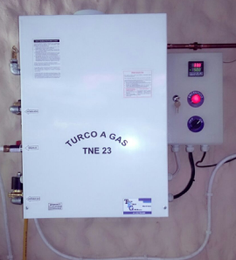

El Generador de vapor a gas es una caldera que genera vapor de agua para un recinto cerrado, normalmente enchapado en cerámica.

ESPECIFICACIONES TÉCNICAS
Dimensiones. | Alto: 640 mm  Fondo: 310 mm  Ancho: 700 mm
Instalación. | Anclado a la pared
Peso del equipo. | 35 Kg
Evacuación de productos de la combustión. | Tiro Natural
Diámetro del ducto de evacuación. | 125 mm
Potencia máxima. | 23 Kw.
Potencia mínima. | 18 Kw.
Temperatura de productos de la combustión. | 180C
Sensor de temperatura Digital. | 0 – 120C
Suministro de energía eléctrica. | 115V AC
Consumo de energía eléctrica. | 125 Vatios
Presión de gas nominal. | 23 mbar- 28 mbar
Tipo de gas. | Natural - GLP
Eficiencia. | 90 %
Tipo de quemador. | Tiro natural
Monitor de flama. | TECNIEQUIGASING
Terminado del equipo. | Pintura electrostática.  Acabado blanco.  Interior acero inoxidable.
EXTRACCION DE LOS PRODUCTOS DE COMBUSTION

Este equipo debe ser conectado a un conducto para la evacuación de los productos de la combustión diseñado de acuerdo con lo establecido en la NTC 3833
DIMENSIONAMIENTO, CONSTRUCCIÓN, MONTAJE Y EVALUACIÓN DE LOS
SISTEMAS PARA LA EVACUACIÓN DE LOS PRODUCTOS DE LA COMBUSTIÓN GENERADOS POR LOS ARTEFACTOS QUE FUNCIONAN CON
GAS.

Para su correcto funcionamiento, este equipo requiere ser ajustado de acuerdo con las condiciones locales de presión atmosférica y de temperatura ambiente.

La instalación de este equipo deberá cumplir conforme a las siguientes normas técnicas colombianas:

- NTC 3631 ventilación de recintos donde se instalen artefactos a gas.
- NTC 3643 instalación de calentadores de paso.
- NTC 3567 y NTC 3833 diseño de ductos para la evacuación de productos de la combustión.

El ducto de evacuación de gases debe salir preferiblemente recto y vertical hacia el exterior.

Si el ducto no sale recto hacia arriba, los cambios de dirección deben hacerse
Considerando los siguientes sistemas.

Descarga individual a 45°.
Deberá tener un tramo “A” recto vertical de por lo menos 0.30 metros sobre el equipo antes de cualquier cambio de dirección. Se recomienda que este cambio de dirección sea de 45° o más con respecto a la horizontal. El tramo vertical “B” a continuación del tramo diagonal deberá tener por lo menos un metro de largo.

Descarga individual a 90°.
Deberá tener un tramo “A” recto vertical mínimo 0.30 metros sobre el equipo antes de cualquier cambio de dirección. En este sistema el cambio de dirección puede ser a 90° con respecto a la vertical. El tramo horizontal “B” debe ser máximo 0.61 metros, siempre con pendiente positiva. A continuación el tramo de ducto vertical “C” debe ser mínimo de 1.8 metros.

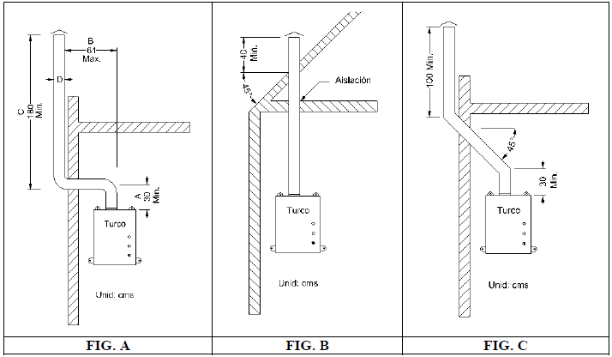
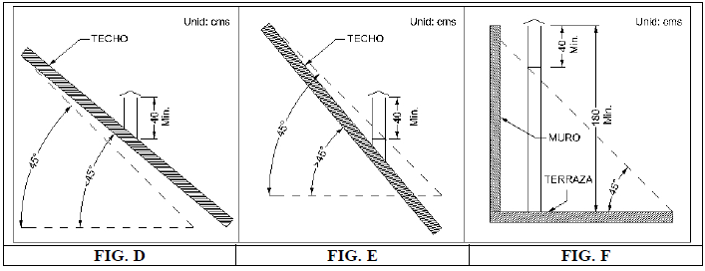
El ducto debe terminar en un “gorro chino” y sobresalir del techo de acuerdo a las
Siguientes normas.

- Techo con pendientes de 45° o menos: sobresalir mínimo 40cm sobre el techo (Ver fig. D).
- Techos con pendientes de 45° o más: sobresalir mínimo 40cm sobre el plano imaginario de 45° que baje el punto más alto del techo (Ver fig. E).
- Terrazas: sobresalir 40cm sobre el plano imaginario a 45° que baje el muro cercano más alto o un mínimo de 1.8m sobre el piso de la terraza (ver fig.F).

